1.
(1)
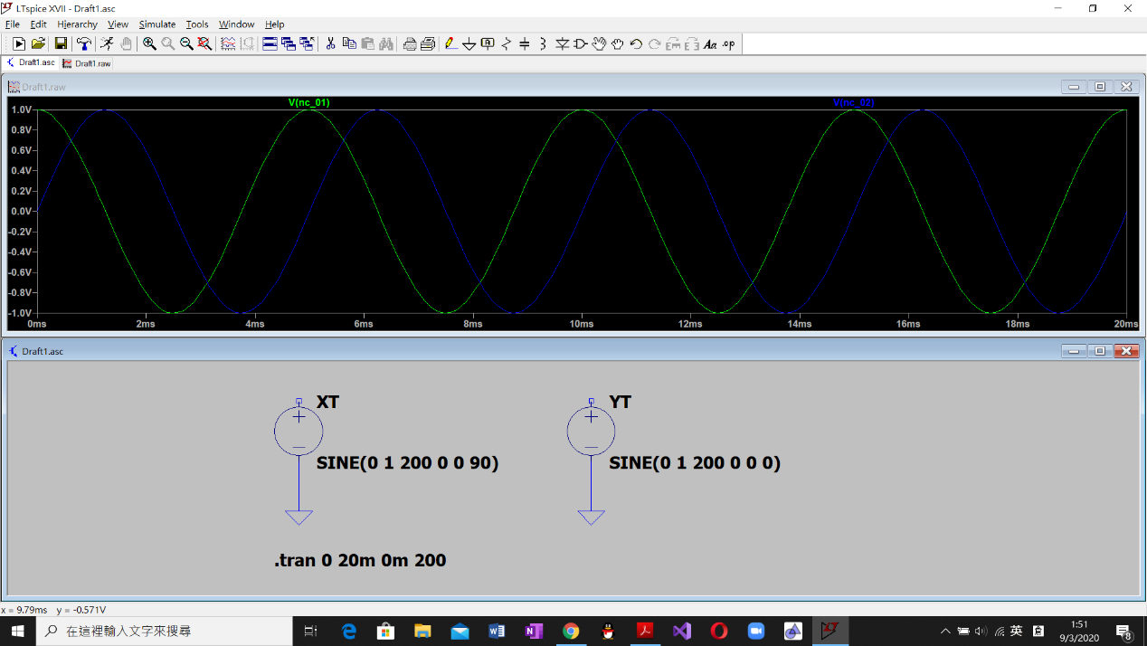
電源XT是藍色曲線，電源YT是綠色曲線。

(2)
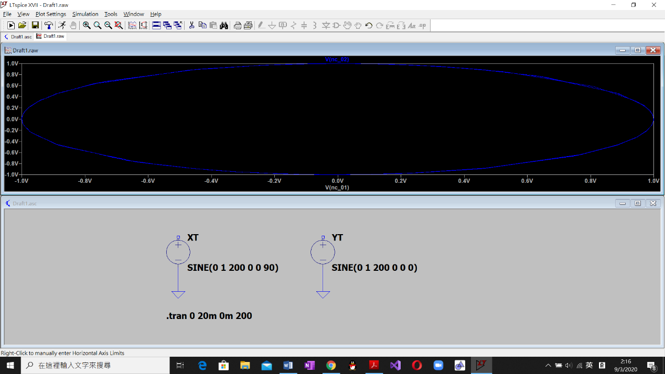
電源YT的端口是測量點。

2.
$$\vec{I_{2}}$$

$$\vec{I_{1}}$$

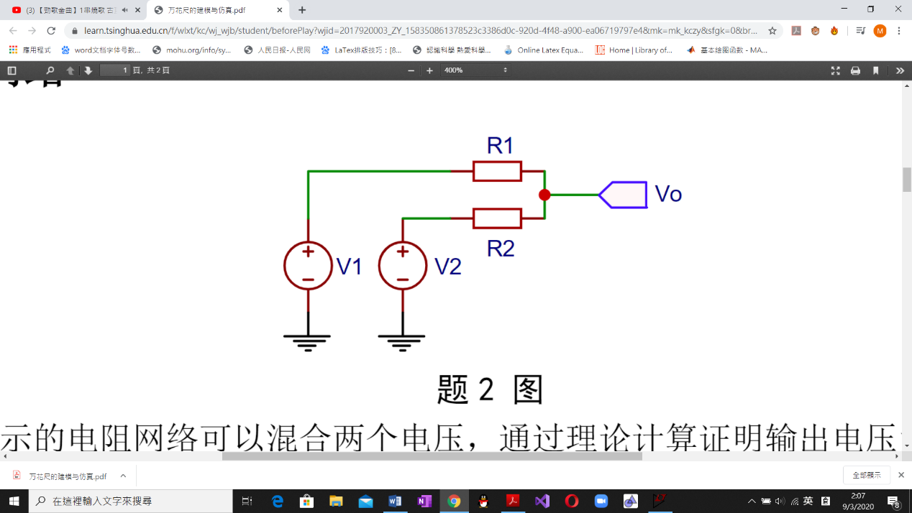
定義電流參考方向後，在紅色結點處列KCL方程。
$$I_{1}+I_{2}=0$$
$$\frac{V_{1}-V_{o}}{R_{1}}+\frac{V_{2}-V_{o}}{R_{2}}=0$$
$$R_{2}V_{1}+R_{1}V_{2}-\left(R_{1}+R_{2}\right)V_{o}=0$$
$$V_{o}=\frac{R_{2}}{R_{1}+R_{2}}V_{1}+\frac{R_{1}}{R_{1}+R_{2}}V_{2}$$
3.
電路設計﹕
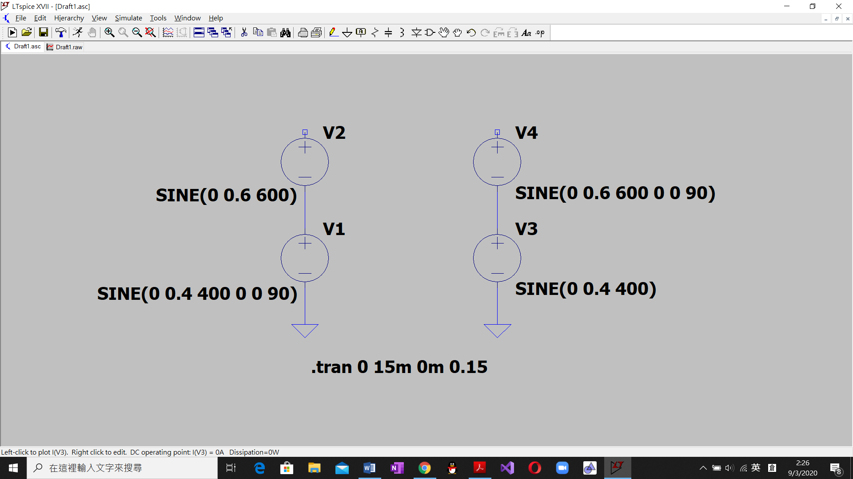
左端是$x\left(t\right)$，右端是$y\left(t\right)$

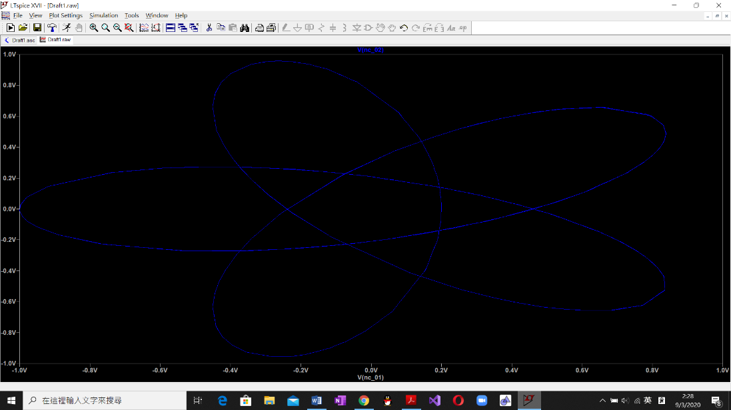
仿真結果﹕

